**综合管理系统操作手册**



2021年08月

**目录**

一、 管理系统登录 1

二、项目基础信息 2

**2.1项目标段信息** 2

三、开标场地预约 4

**3.1 建设工程、交通工程、水利工程开标场地预约** 4

**3.2 政府采购开标场地预约** 7

四、 评标管理 8

**4.1评标项目信息** 8

**4.2 评标机位安排** 13

**4.3 代理企业人员进出门流程** 15

**4.4临时进出管理** 15

**4.5定标、封标、论证、跨天评标等情况的处理流程** 17

**4.6 只使用评标室时的操作说明** 17

五. 代理信息维护 18

**5.1 代理人员信息维护** 18

# 一、 管理系统登录

第一步：在浏览器地址栏中输入管理系统的地址，打开管理系统登录页面；

[http://180.97.207.32:8001/](http://180.97.207.32:8001/Home/Index)（**使用谷歌浏览器或360浏览器极速模式**）

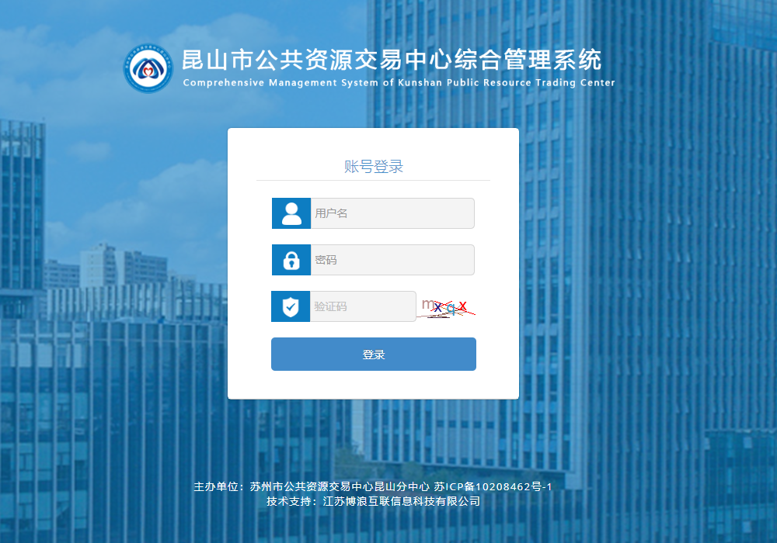

第二步:输入正确的用户名和密码，点击【登录】按钮，登录系统；

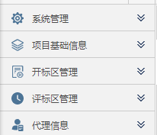

代理机构根据需要，进入对应模块操作。

**二、项目基础信息**

**2.1项目标段信息**

该模块是用于未能实现从业务系统推送标段信息的项目类型，实现评标标段信息录入。各项目的标段信息可在此处提前录入，或者在预约开标场地、录入评标标段信息时录入（详见3.1，4.1内容）。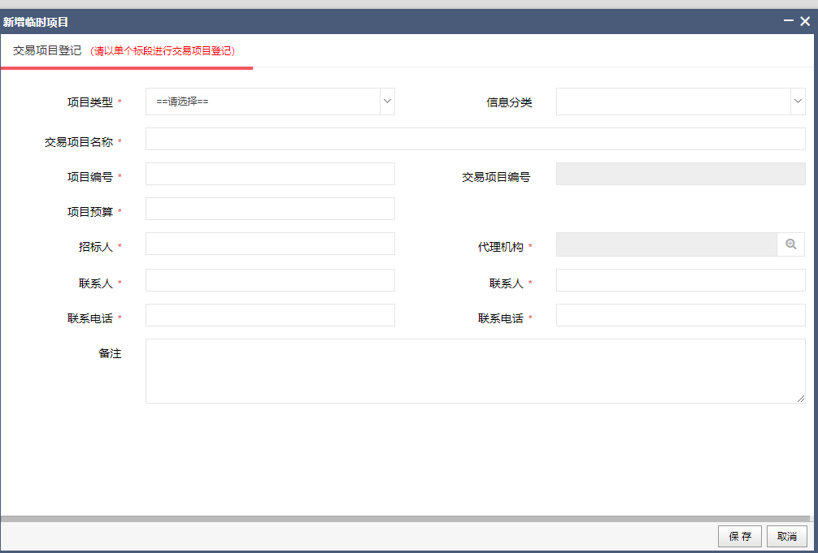

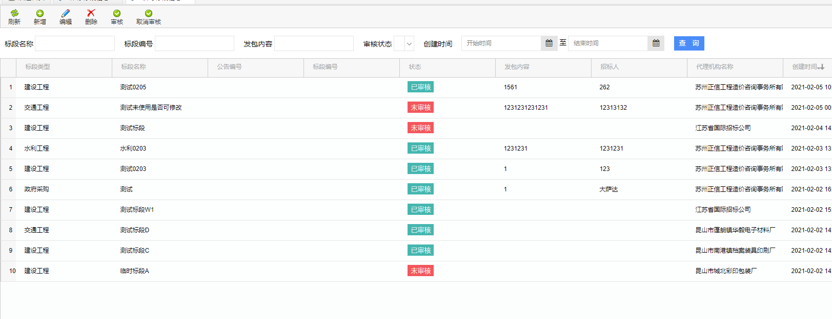

审核过后的项目，可在后续模块选择到。已通过审核但未在其他模块被挑选使用的条目，可由代理机构自行取消审核，修改其中的内容。

**三、开标场地预约**

**3.1 建设工程、交通工程、水利工程开标场地预约**

点击进入开标区管理下对应模块，选择标段处可直接添加项目信息；

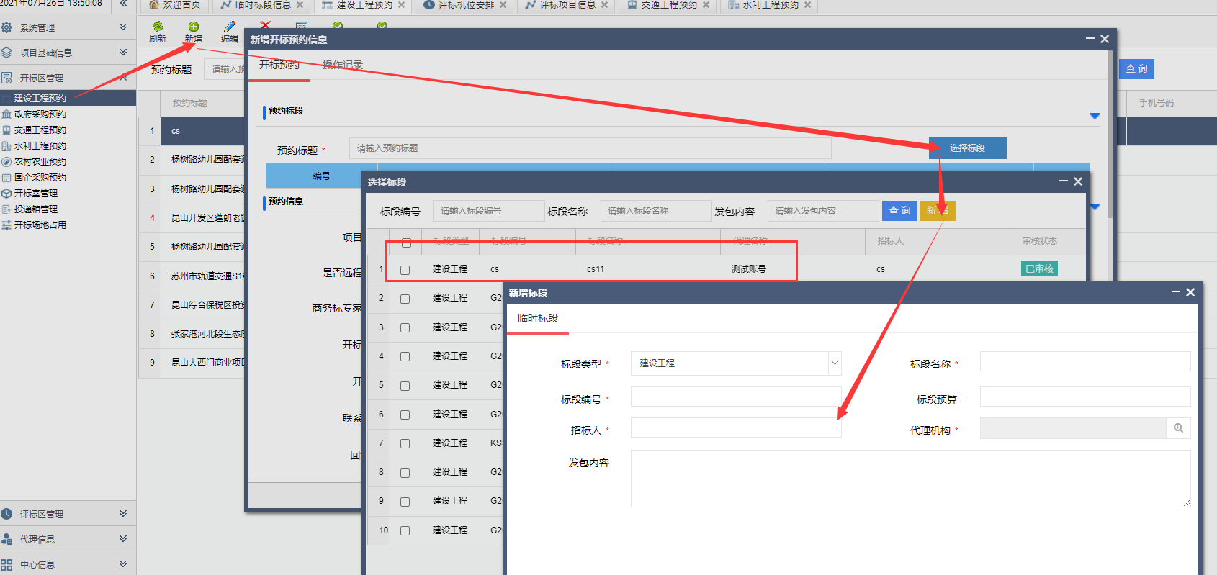

不同类型项目，按页面要求填写开标相关信息；

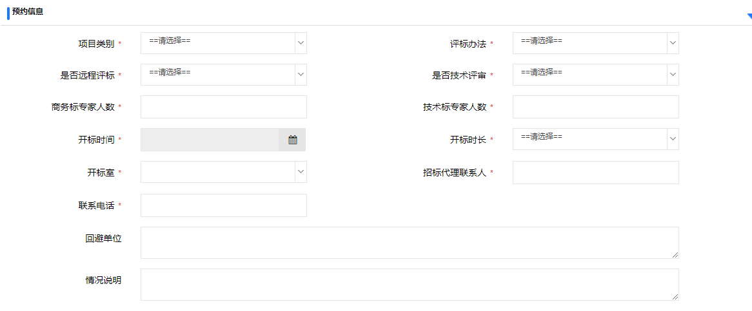

可按项目情况选择上传相关材料；

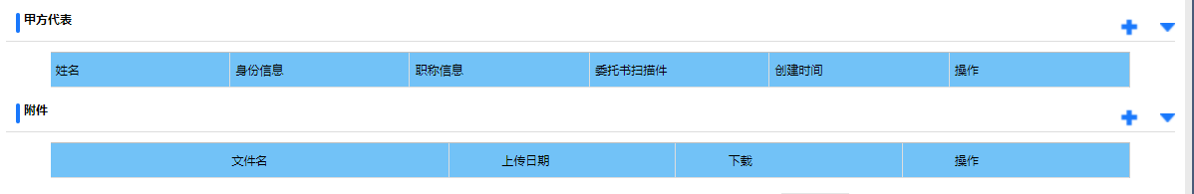

下方日历表可查看以预约的开标场地信息；

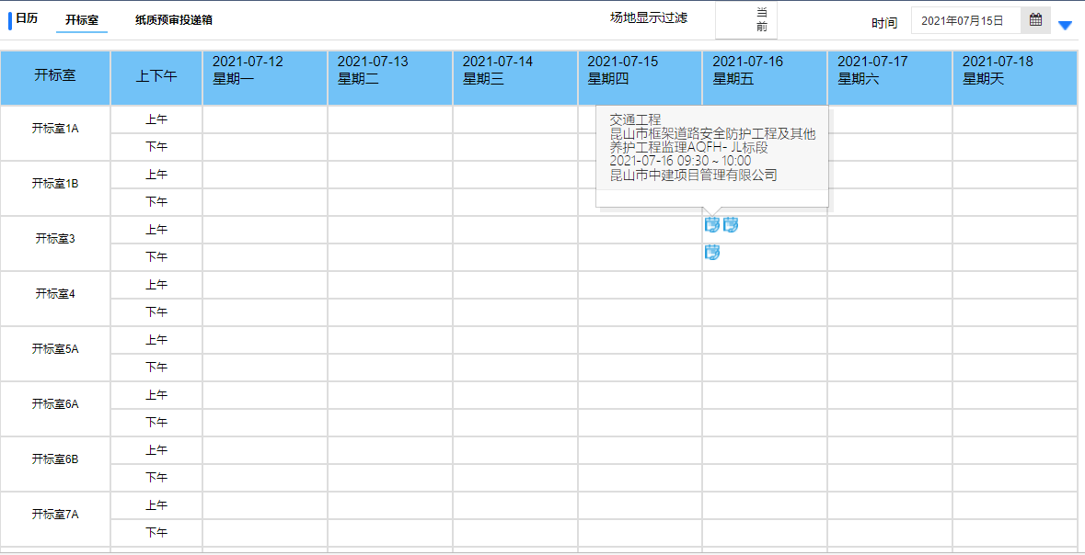

点击【保存】后，若确定预约信息无误，则点击【提交审核】，反之则点击【保存编辑】；

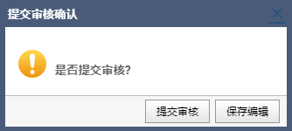

若开标室有冲突或者违反预约规则的，会提示无法预约；

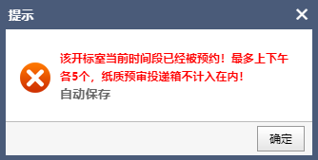

此时，系统会自动保存预约相关信息，可重新进行编辑修改；

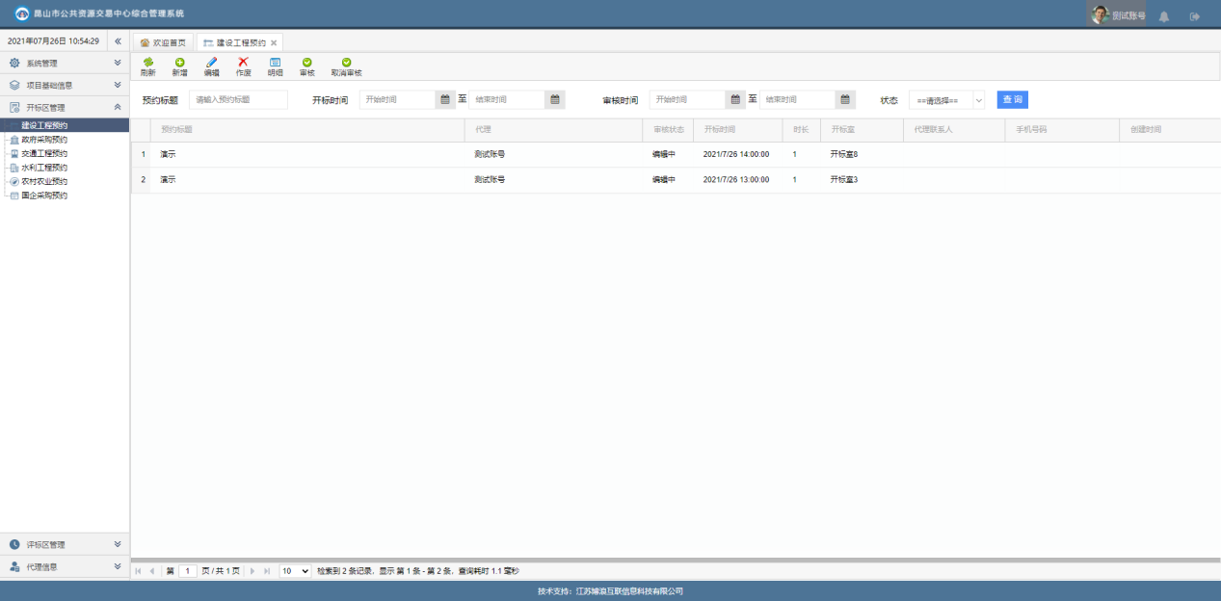

提交后，点击审核通过后即可预约成功，状态变为“已审核”；需要修改或变更的，代理自行变更即可。

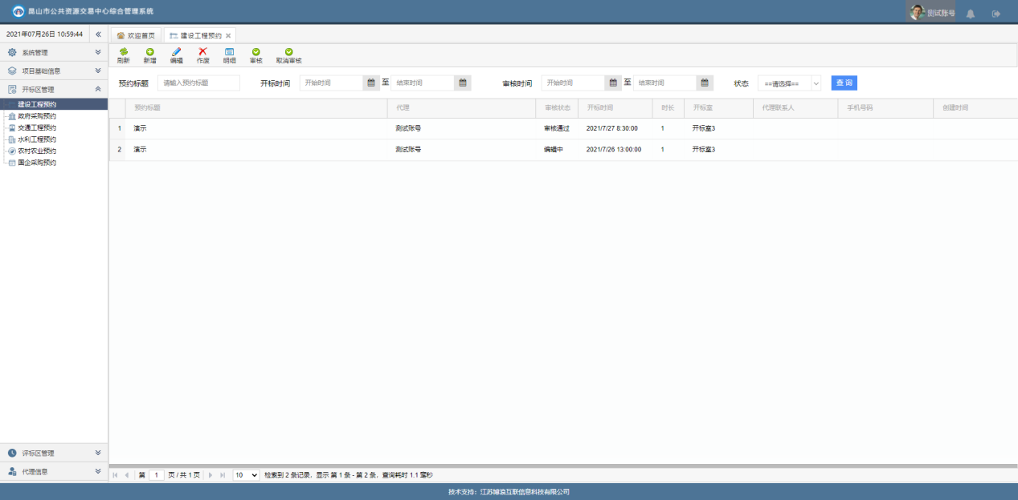

**3.2 政府采购开标场地预约**

整体流程与建工类项目类似，但在预约信息内增加了预选评标室及评标时长、上传核定表等操作。

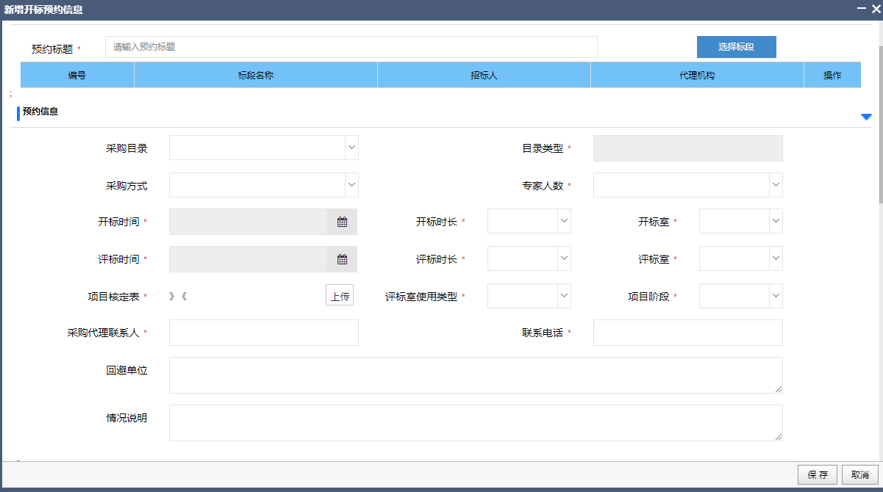

保存提交后，预约状态为“提交待审核”，需要交易中心工作人员审核通过方能生效；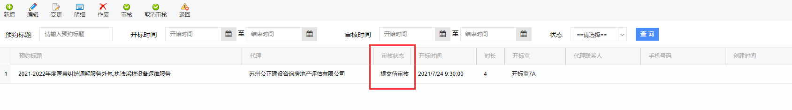

审核通过后，会根据填写的预约评标室信息，在评标项目信息模块自动生成一条评标项目信息，以供评标当天使用（详见“评标管理”相关内容）；

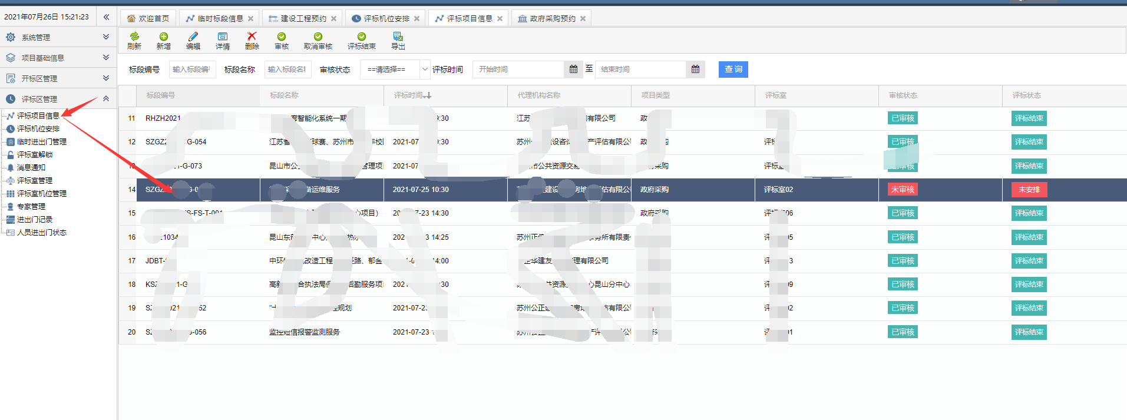

代理需要变更预约信息等操作的，可使用变更功能进行操作，变更后仍需交易中心确认审核。

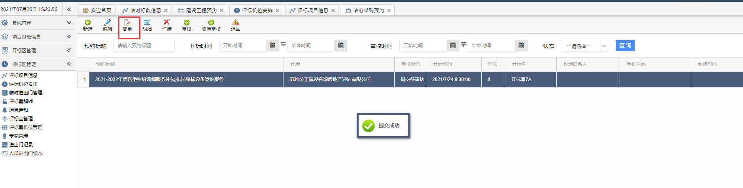

**四、 评标管理**

**4.1评标项目信息**

代理企业人员登录管理系统点击【评标项目信息】打开评标项目信息页面，该页面主要用于对本企业的评标项目信息进行增加、删除、修改、查看操作；

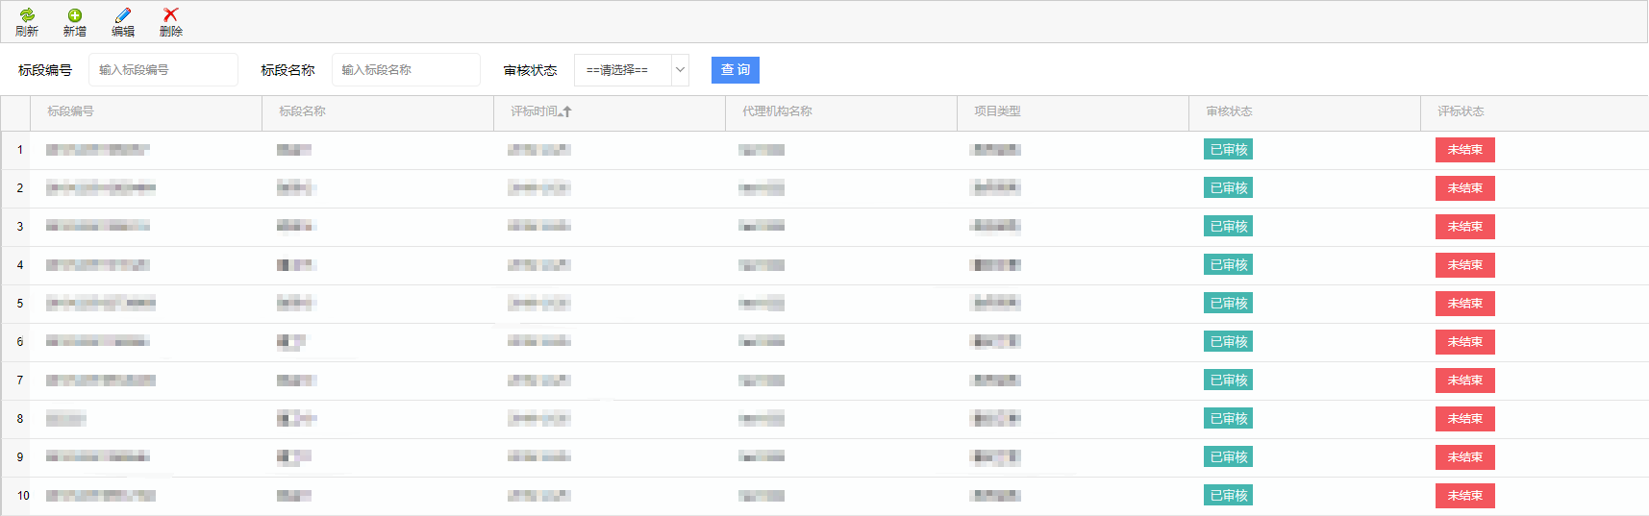

新增评标项目信息：点击新增按钮，输入相应信息：

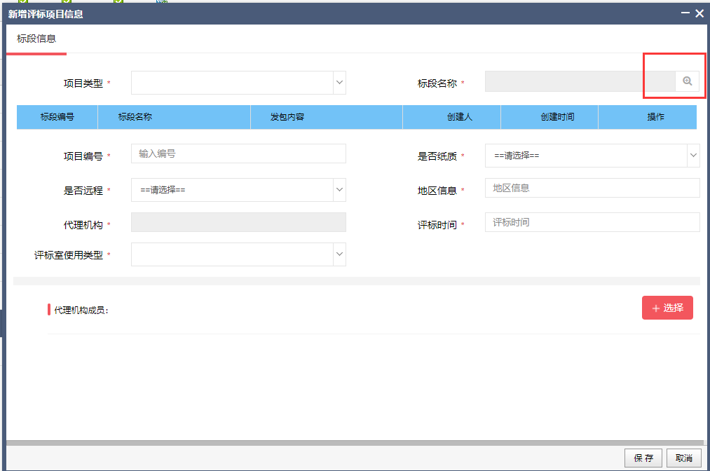

新增时，首先选择项目类型，然后点击放大镜按钮（上图红圈处），进入标段选择界面，若之前未录入过项目信息，点击新增按钮（如下图），进入“项目信息”界面，按需填写并确定保存后，即可选择使用（如下图）：

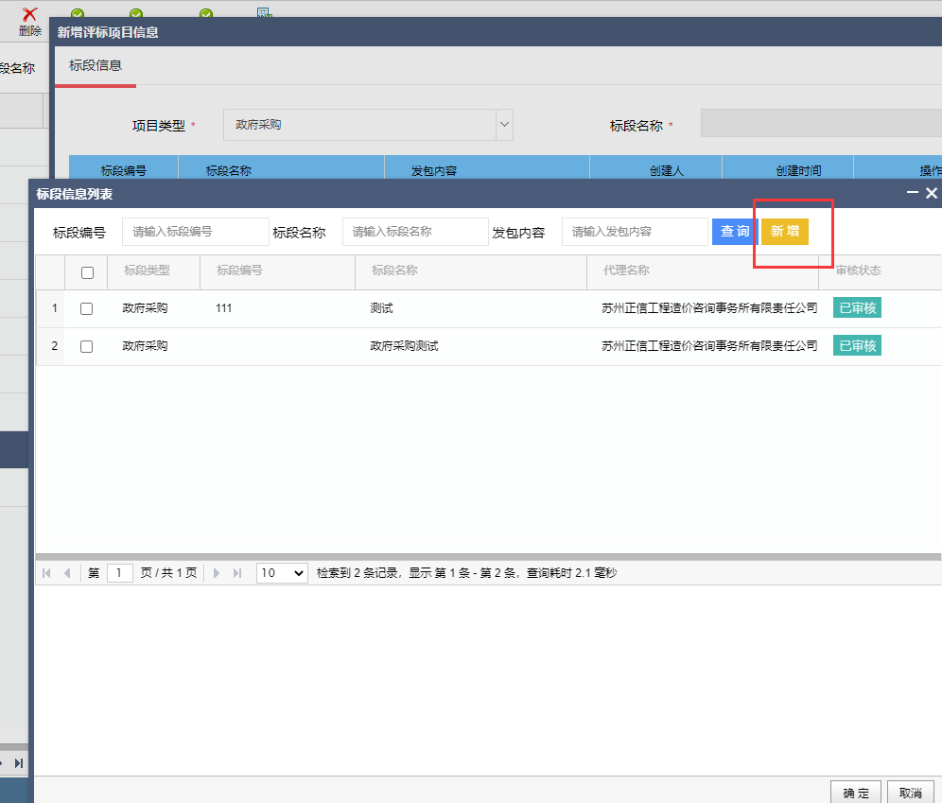 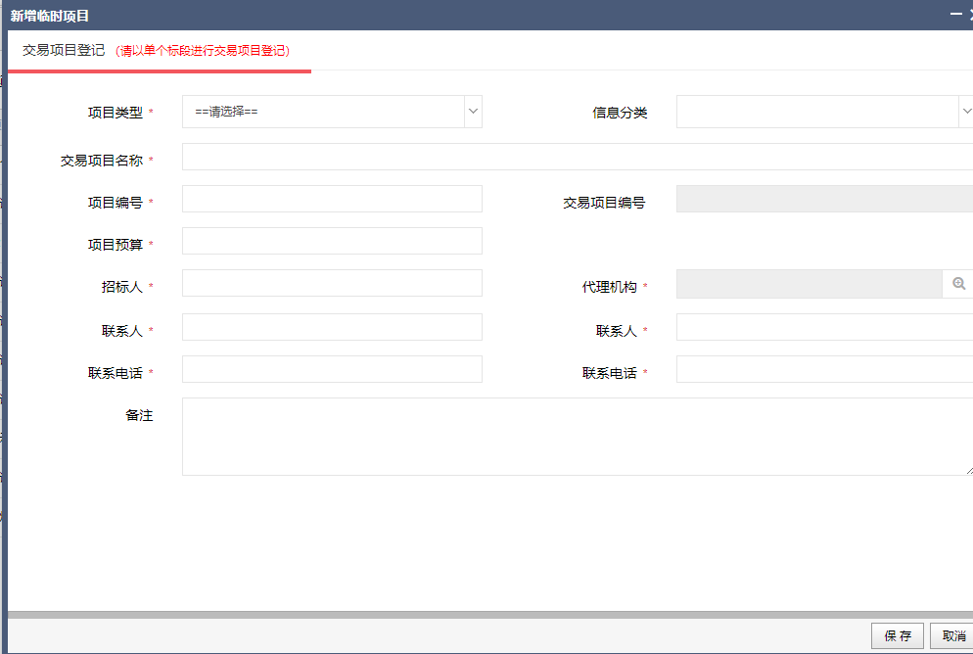

选择好后如下：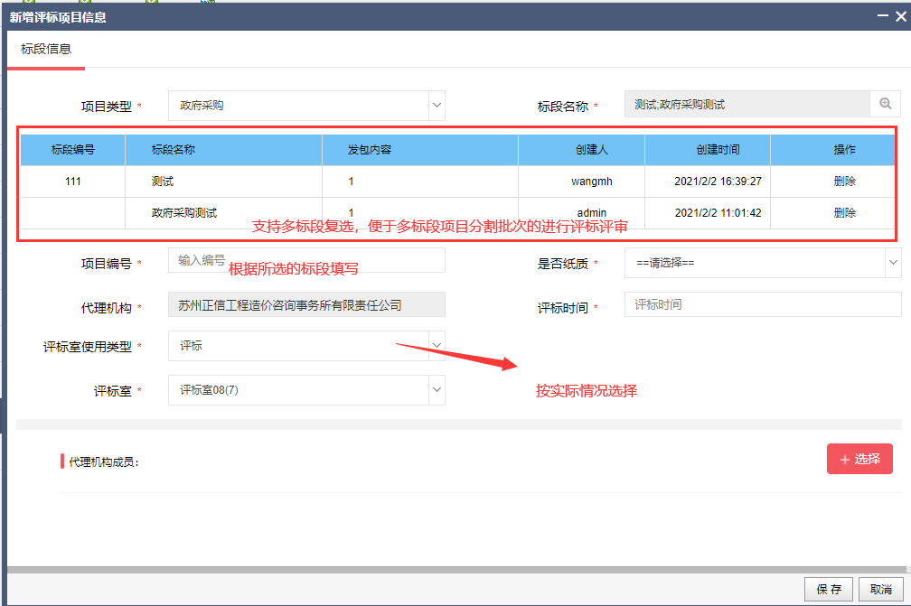

说明： 1.所有标段的选择均支持复选，对于标段较多的项目，如有需要分几批专家进行评审的，可以自由组合挑选并用于后续的机位安排操作。

2.此模块内的新增临时标段与“项目管理”菜单下的“项目信息”同源，可以提前在“临项目信息”内登记好。

3.政府采购项目会根据开标场地预约信息自动生成一条未审核的评标项目信息，根据所填写的评标时间在评标当天显示，代理机构需要在此模块完善代理机构成员等信息后再审核通过方能使用。

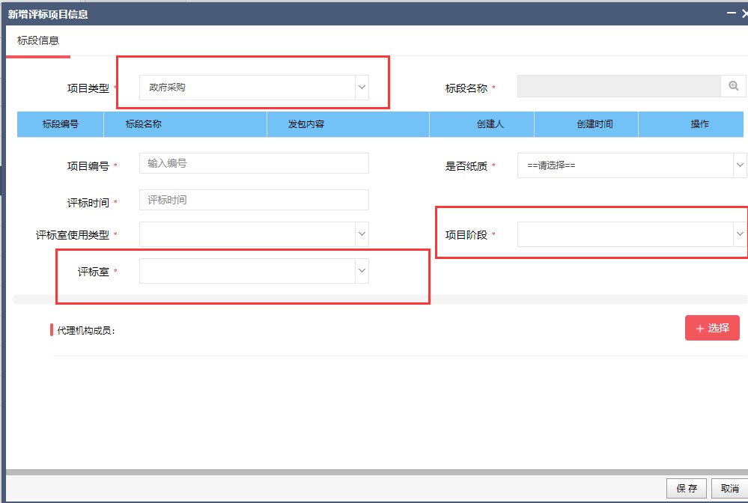

4.评标室括号内数字为该评标室可用机位数量，评标室7为无机位评标室，仅在纸质评标时可选。

5.审核过后的条目在未安排机位前可以自己取消审核并修改其中的内容，安排机位后将无法修改相关信息。代理机构成员必须选择录入，未录入的人员将无法进入评标区。

6.为区分每一次使用评标室时的使用类型，请根据实际情况选择评标室使用类型，便于我中心后期对评标室使用情况的统计分析。

7.一个代理人员当天只可以负责三个标段项目；只有被选择的代理人员才可以进入评标区。若某代理人员本日还将作为专家参与评标的，切勿在此选择。

评标标段信息录入完成后，点击审核后，可在机位安排模块使用；

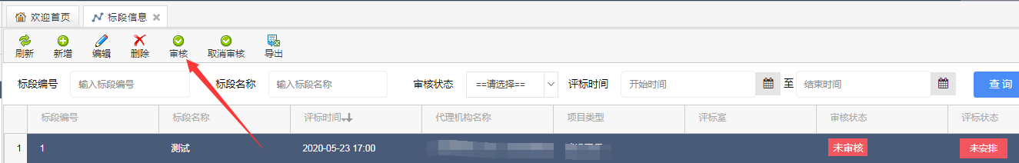

**4.2 评标机位安排**

代理企业人员登录管理系统点击【评标管理】—【评标机位安排】打开评标机位安排页面，该页面主要用于安排本企业各类项目评标的评标室和机位以及项目评标安排的详细查看、更换机位、评标结束、删除机位操作；

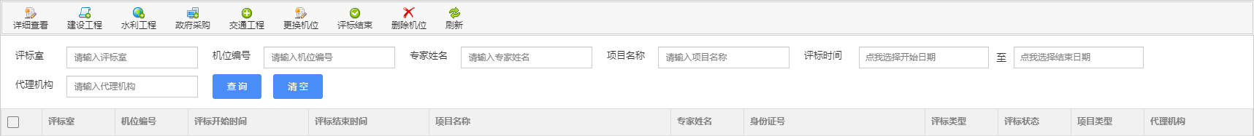

新增建设工程、交通工程、水利工程项目的评标安排：点击相应的交易分类按钮，选择项目、专家、评标室后点击“随机安排机位”即可；

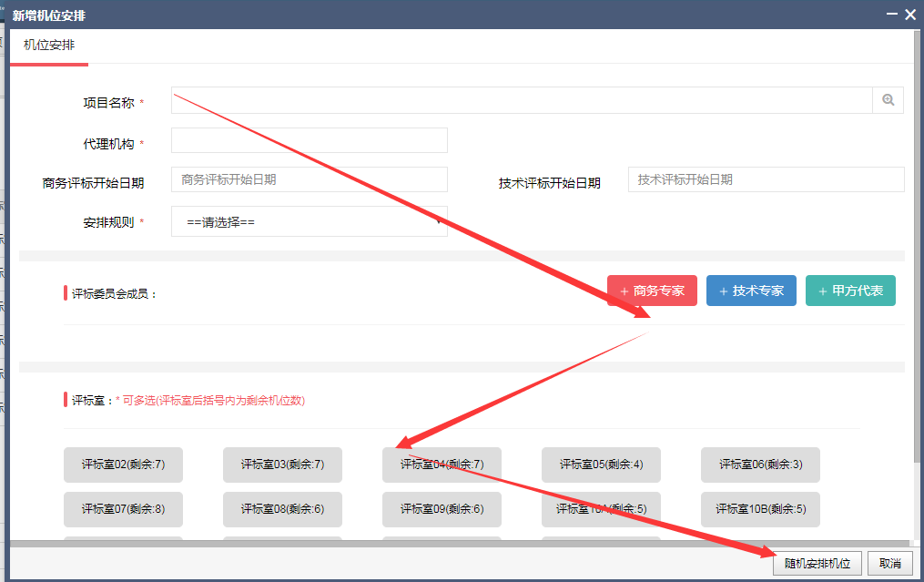

新增政府采购项目的评标安排：点击相应的交易分类按钮，选择项目、搜选专家、选择评标室后点击“随机安排机位”即可；

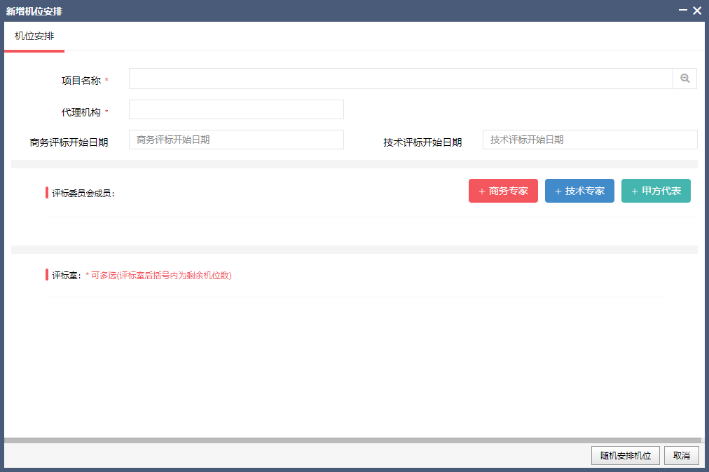

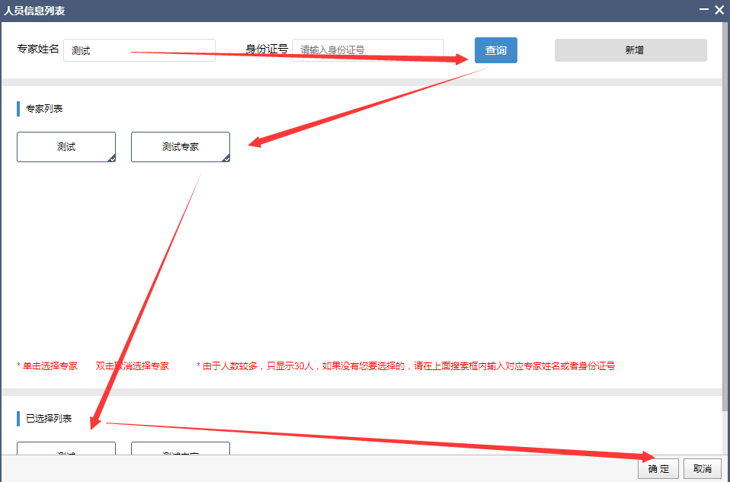

机位安排完成后，专家可根据流程进门，到安排的机位进行项目评标；

确认评标结束后，代理机构勾选相应的专家机位安排信息，点击评标结束后，代理机构人员及专家可正常离场。

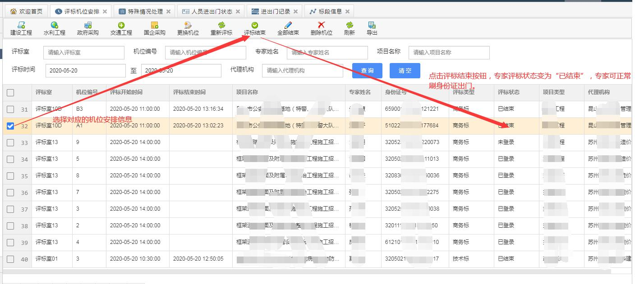

注意：政府采购项目只可以在预选的评标室进行机位安排；选择各类型专家时，建议一次性查询选择完成后再点击确定。若安排机位时部分专家信息查询不到，则说明该专家尚未至前台登记录入，可先安排可选的专家的机位。

**4.3 代理企业人员进出门流程**

（1）当日非政府采购类的评标项目，录入标段信息后，到评标时间并安排机位后可以进入评标区；

（2）当日政府采购类的评标项目，录入标段信息后，在录入的评标时间前半小时内可以进入，用于配置政府采购评标系统参数及安排专家评标机位。评标时间到后，需安排机位后方可进入评标区；

（3）评标项目未结束时不可出门，若临时出门则需要向中心人员申请，否则直至项目结束时才可出门；

（4）若同时存在多个项目绑定同一名人员的，则需要所有项目都结束该人员才可出门。

**4.4临时进出管理**

代理企业人员登录管理系统点击【评标管理】—【临时进出管理】打开页面，该页面用于专家临时进出门；

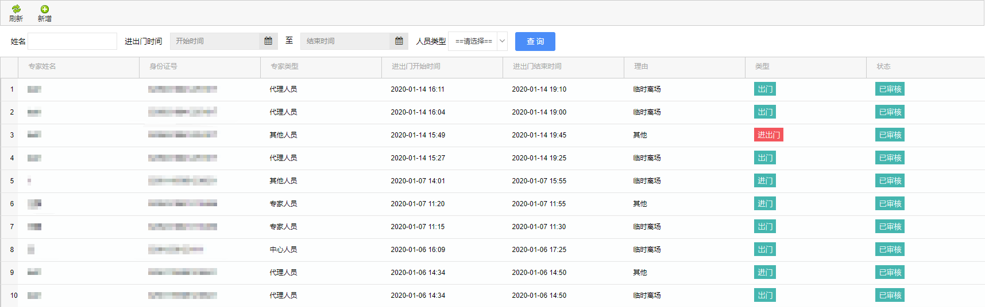

新增专家特殊情况进出门：输入 / 选择相应信息后点击【保存】即可；

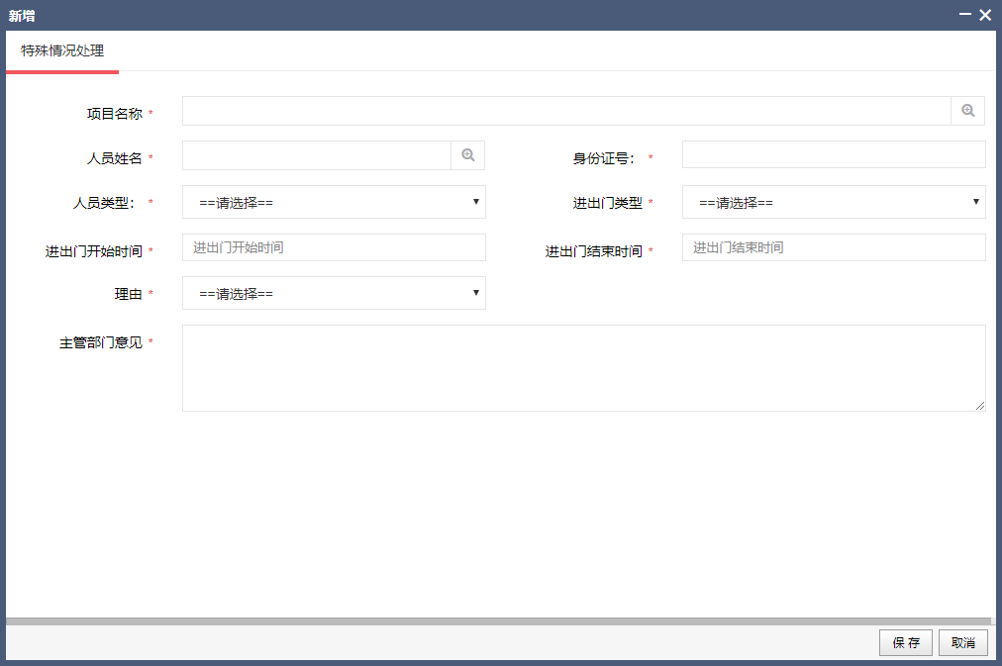

新增完成后，该专家即可进门 / 出门 / 进出门。

**4.5定标、封标、论证、跨天评标等情况的处理流程**

4.5.1 项目需要组织定标会议的、封标需要再次评标的、复议、项目需要论证的，请在评标标段模块中将其作为新的评标标段信息进行新增评标标段信息操作，新增后再评标机位安排模块进行机位安排。若首次评标选择的是多个标段进行评标项目信息录入，而复议时仅需要其中一分部标段复议的，在本次新增评标标段时可按实际复议情况选择标段。

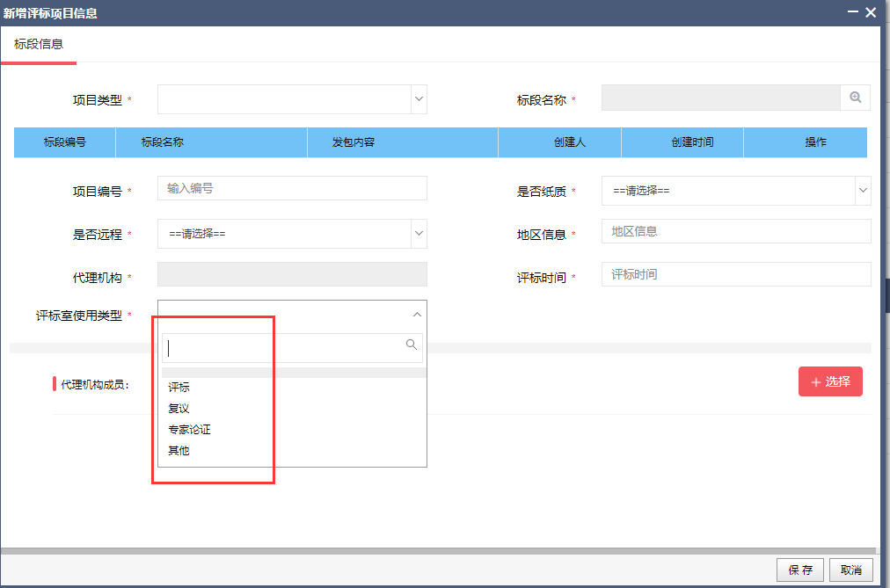

4.5.2 项目跨多天评标的，每天评标活动结束后，代理点击评标结束，相关人员正常出门。第二天评标前，请在评标标段模块中将其作为新的评标标段信息进行新增评标标段信息操作，新增后再评标机位安排模块进行机位安排。

说明：为保持每一次使用评标室的记录的完整和独立性，原评标机位安排处的查询功能已取消。跨日评标、复议等重复使用同一个或多个已开标标段的操作都需要重新进行评标项目信息的录入。

**4.6 只使用评标室时的操作说明**

例如项目论证等只使用评标室的情况，只需从评标项目信息模块开始操作即可，具体操作步骤见前文。

**五. 代理信息维护**

**5.1 代理人员信息维护**

代理企业人员登录管理系统点击【代理信息】—【代理人员信息】打开代理人员信息页面，该页面主要用于对本企业代理人员的新增、编辑、删除操作；

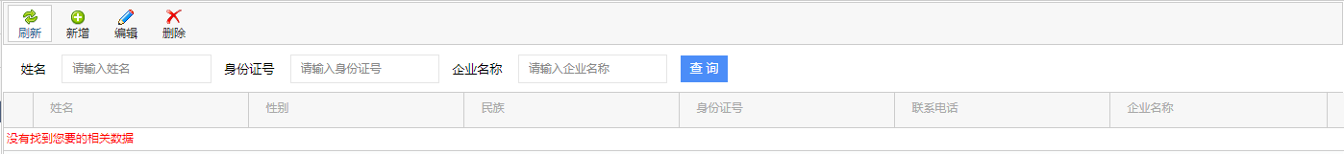

新增代理人员：输入 / 选择相应信息后点击【保存】即可；

